
Guide Writer
6.4

Chapitre 10
Travailler avec les modèles

Droits d’auteur
Ce document est protégé par Copyright © 2020 par l’Équipe de Documentation de LibreOffice. Les contributeurs sont nommés ci-dessous. Vous pouvez le distribuer et/ou le modifier sous les termes de la Licence Publique Générale GNU (https://www.gnu.org/licenses/gpl.html), version 3 ou ultérieure, ou de la Licence Creative Commons Attribution
(https://creativecommons.org/licenses/by/4.0/), version 4.0 ou ultérieure.
Toutes les marques déposées citées dans ce guide appartiennent à leurs légitimes propriétaires.
Contributeurs
Ont contribué à cette édition
Jean Hollis Weber | Dante Legaspi
Ont contribué aux éditions précédentes
Jean Hollis Weber | Bruce Byfield | Gillian Pollack
Hazel Russman | John A Smith | Ron Faile Jr.
Barbara Duprey
Traduction
De cette édition
Traducteurs | Jean-Luc Vandemeulebroucke
Relecteurs
Des éditions précédentes
Traducteurs | Jean-Luc Vandemeulebroucke | Evelyne Tenaerts
Relecteurs | Philippe Clément | Bernard Ribot
Retours
Veuillez adresser tout commentaire ou suggestion concernant ce document à la liste de diffusion de l’Équipe de Documentation : doc@fr.libreoffice.org
- Remarque
tout ce que vous envoyez à la liste de diffusion, y compris votre adresse mail et toute autre information personnelle incluse dans le message, est archivé publiquement et ne peut pas être effacé.
Date de publication et version du logiciel
Publié le XXX 20XX. Basé sur LibreOffice 6.4.
Utiliser LibreOffice sur un Mac
Sur Mac, certaines touches et certains éléments de menu sont différents de ceux utilisés sous Windows ou Linux. Le tableau ci-dessous donne quelques substitutions courantes pour les instructions de ce chapitre. Pour une liste plus détaillée, voyez l’Aide de l’application.
Windows ou Linux | Équivalent Mac | Effet
Sélection du menu Outils > Options | LibreOffice > Préférences | Accès aux options de configuration
Clic droit | Control+clic ou clic droit selon la configuration de l’ordinateur | Ouvre un menu contextuel
Ctrl (Control) | ⌘ (Command) | Utilisé avec d’autres touches
F11 | ⌘+T | Ouvre l’onglet Styles et Formatage du volet latéral

Table des matières
Introduction 1
Utiliser un modèle pour créer un document 1
Créer un document avec la boîte de dialogue Modèles 1
Créer un document depuis un modèle dans le centre de démarrage 2
Créer un modèle 2
Créer un modèle depuis un document 2
Créer un modèle à l’aide d’un assistant 3
Modifier un modèle 4
Actualiser un document dont le modèle a été modifié 4
Ajouter des modèles obtenus par d’autres sources 5
Installer des modèles isolés 5
Installer des collections de modèles 6
Définir un modèle par défaut 6
Définir un modèle personnalisé comme modèle par défaut 6
Rétablir le modèle initial de Writer comme modèle par défaut 7
Associer un document à un modèle différent 8
Organiser les modèles 8
Créer une catégorie de modèles 9
Supprimer une catégorie de modèles 9
Déplacer un modèle 9
Renommer un modèle 10
Supprimer un modèle 10
Exporter un modèle 10

Introduction
Un modèle est un document préformaté que vous pouvez utiliser pour créer d’autres documents. Par exemple, vous pouvez créer un modèle pour vos rapports professionnels qui contiendrait le logo de votre entreprise sur la première page. Tous les nouveaux documents créés à partir de ce modèle auraient donc le logo de votre entreprise sur la première page.
Les modèles peuvent incorporer tout ce que les documents habituels contiennent, comme du texte, des images, un ensemble de styles et des informations personnalisées.
Tous les documents dans LibreOffice sont basés sur des modèles. Si vous ne choisissez pas un modèle en particulier lorsque vous créez un document Writer, le document est basé sur le modèle par défaut des documents texte. Vous pouvez créer (« Créer un modèle », page 2), télécharger (« Ajouter des modèles obtenus par d’autres sources », page 6) et installer autant de modèles que vous désirez. Vous pouvez définir un modèle par défaut pour chaque type de document (texte, classeur, dessin, présentation. Si vous n’avez pas spécifié de modèle par défaut, Writer utilise le modèle vide installé avec LibreOffice. Pour plus d’informations, référez-vous à la section « Définir un modèle par défaut », page 7.
Dans Writer, vous pouvez créer des modèles pour les documents maîtres comme pour les documents ordinaires.

Utiliser un modèle pour créer un document

Créer un document avec la boîte de dialogue Modèles
Pour utiliser un modèle afin de créer un document :
- Pour ouvrir la boîte de dialogue Modèles (Figure 1), sélectionnez Fichier > Nouveau > Modèles ou Fichier > Modèles > Gérer les modèles dans la barre de menu, appuyez sur Ctrl+Maj+N, ou cliquez sur la petite flèche à droite de l’icône Nouveau () dans la barre d’outils Standard et choisissez Modèles. Vous pouvez filtrer les modèles avec la liste déroulante Filtre en haut de la boîte de dialogue.
- Faites un double-clic sur le modèle souhaité ou sélectionnez-le et cliquez sur Ouvrir. Un nouveau document basé sur le modèle choisi s’ouvre dans Writer. Vous pouvez éditer et enregistrer le nouveau document.
Le modèle qui a servi de base à la création du document est indiqué dans l’onglet Général de la boîte de dialogue Propriétés (Fichier > Propriétés).
- Remarque
La connexion entre le modèle et le document persiste jusqu’à ce que le modèle soit modifié et que vous choisissiez, à l’ouverture suivante du document, de ne pas le mettre à jour à la suite du modèle.
Si vous copiez ou déplacez le document sur un autre ordinateur qui ne possède pas de copie installée du modèle, la liaison est rompue, même si le nom du modèle apparaît toujours dans les propriétés du document. Voir « Associer un document à un modèle différent » page 9 la méthode pour reconnecter un modèle à un document si nécessaire.
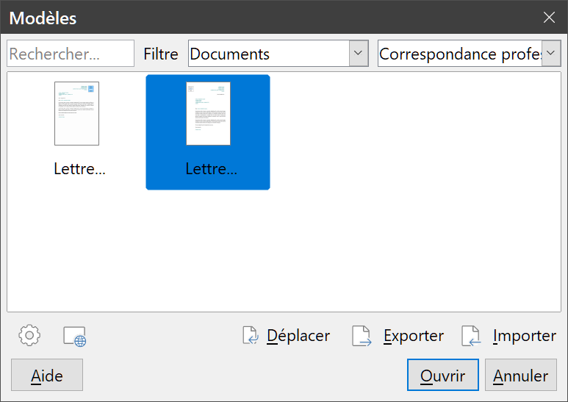
Figure 1 : La boîte de dialogue Modèles

Créer un document depuis un modèle dans le centre de démarrage
Vous pouvez créer un document depuis la vue Modèles du centre de démarrage qui est visible quand aucun autre document n’est ouvert.
Pour ouvrir la boîte de dialogue Modèles depuis le centre de démarrage, cliquez sur le bouton Modèles dans le panneau de gauche. Ce bouton déroule aussi une liste où vous pouvez sélectionner les modèles pour un type donné de document. L’option Gérer les modèles à la fin de la liste ouvre la boîte de dialogue Modèles.

Créer un modèle
Vous pouvez créer vos propres modèles de deux manières : depuis un document ou en utilisant un assistant.

Créer un modèle depuis un document
En plus de la mise en forme, tous les paramètres qui peuvent être ajoutés ou modifiés dans un document peuvent être enregistrés dans un modèle. Vous pouvez aussi enregistrer, par exemple,
- les paramètres de l’imprimante,
- les réglages généraux configurés dans la boîte de dialogue Options (Outils > Options), comme les chemins et les couleurs,
- des menus ou barres d’outils personnalisés ; voyez le chapitre 21, Personnaliser Writer.
Les modèles peuvent aussi contenir du texte prédéfini qui vous évite d’avoir à le taper à chaque fois que vous créez un nouveau document. Par exemple, un modèle de lettre peut contenir votre nom, votre adresse et les salutations.
Pour créer un modèle à partir d’un document :
- Ouvrez un document texte nouveau ou existant.
- Ajoutez-y le contenu que vous désirez voir apparaître dans tous les documents que vous créerez à partir de ce nouveau modèle, par exemple le logo de votre société, une déclaration de droits d’auteur, etc.
- Créez ou modifiez tous les styles et autres formatages (comme des autotextes) que vous avez l’intention d’utiliser dans le nouveau modèle.
- Dans la barre de menu, sélectionnez Fichier > Modèles > Enregistrer comme modèle. La boîte de dialogue Enregistrer comme modèle (Figure 2) affiche les catégories existantes et offre un champ de saisie pour taper le nom du nouveau modèle.
- Sélectionnez une catégorie, par exemple Mes modèles. Vous pouvez aussi définir à ce moment le nouveau modèle comme modèle par défaut en cochant l’option correspondante.
- Cliquez sur Enregistrer. Le modèle est enregistré et la boîte de dialogue se referme.
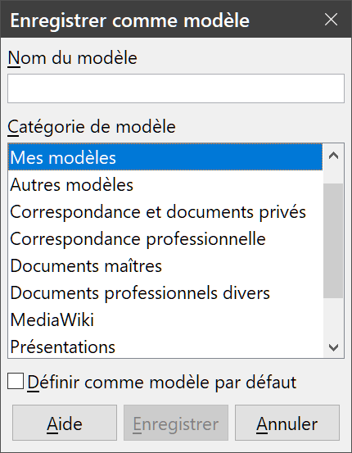
Figure 2 : La boîte de dialogue Enregistrer comme modèle.

Créer un modèle à l’aide d’un assistant
Vous pouvez utiliser un assistant pour créer des modèles de lettres, de fax et d’agendas. Pour créer un modèle à l’aide d’un assistant :
- Dans la barre de menu, sélectionnez Fichier > Assistants > [type de modèle désiré].
- Suivez les instructions données par l’assistant. Le processus est légèrement différent pour chacun mais le format reste très similaire.
- Dans la dernière section de l’assistant, vous pouvez spécifier le nom du modèle tel qu’il apparaîtra dans la boîte de dialogue Modèles ainsi que le nom du fichier et l’emplacement où l’enregistrer. Les deux noms peuvent être différents mais cela est source de confusion pour plus tard. L’emplacement par défaut est votre dossier par défaut des modèles mais vous pouvez choisir un autre endroit.
- Pour terminer, vous avez le choix de créer immédiatement un document à partir du modèle ou de modifier manuellement celui-ci avant de cliquer sur le bouton Terminer pour enregistrer le modèle. Par la suite, vous pourrez utiliser, pour produire de nouveaux documents, le modèle créé par l’assistant comme tout autre modèle.
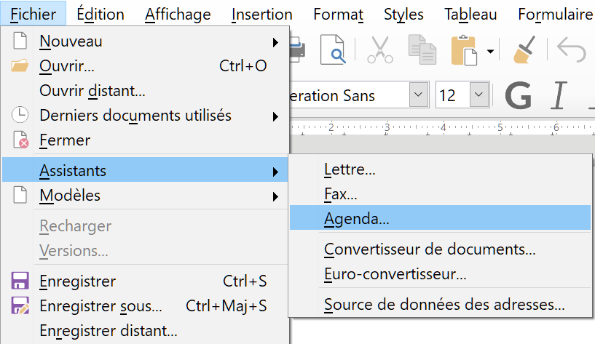
Figure 3 : Créer un modèle à l’aide d’un assistant

Modifier un modèle
Vous pouvez modifier les styles et le contenu d’un modèle, puis, si vous le désirez, en réappliquer les styles aux documents qui ont été créés à partir de celui-ci. Vous ne pouvez pas réappliquer le contenu.
Pour modifier un modèle :
- Ouvrez la boîte de dialogue Modèles comme décrit page 1.
- Dans la boîte de dialogue, recherchez le modèle que vous désirez modifier. Faites un clic droit sur celui-ci et sélectionnez Éditer dans le menu contextuel. Le modèle s’ouvre dans Writer.
- Modifiez le modèle comme vous le feriez pour n’importe quel autre document. Pour enregistrer les modifications, sélectionnez Fichier > Enregistrer dans la barre de menu.

Actualiser un document dont le modèle a été modifié
Si vous apportez des modifications à un modèle et à ses styles, un message de confirmation s’affichera à la première ouverture d’un document que vous avez créé avec ce modèle avant de le modifier.
Pour actualiser le document :
- cliquez sur Actualiser les styles pour appliquer au document les styles modifiés dans le modèle ;
- cliquez sur Conserver les anciens styles si vous ne désirez pas appliquer au document les styles modifiés dans le modèle, mais, dans ce cas, tenez compte de l’avertissement suivant.
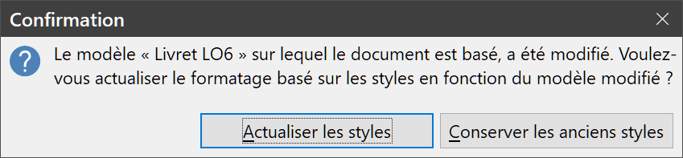
Figure 4 : Message de confirmation de l’actualisation des styles.
- Attention
Si vous choisissez de conserver les anciens styles, le document ne sera plus relié au modèle, même si celui-ci apparaît encore dans l’onglet Général de la boîte de dialogue Propriétés (Fichier > Propriétés). Vous pourrez toujours importer les styles depuis le modèle, mais pour le reconnecter à celui-ci, vous devrez copier son contenu dans un nouveau document vide basé sur le modèle en question, comme cela est décrit dans « Associer un document à un modèle différent », page 9.

Ajouter des modèles obtenus par d’autres sources
Dans LibreOffice, les sources de modèles s’appellent des dépôts. Un dépôt peut être local (un dossier dans votre ordinateur dans lequel vous avez placé des modèles) ou distant (une URL où vous pouvez en télécharger).
Vous pouvez atteindre le dépôt officiel des modèles à l’aide du bouton Parcourir les modèles en ligne (encadré en vert sur la Figure 5) en bas à gauche de la boîte de dialogue Modèles ou en tapant https://extensions.libreoffice.org/templates dans la barre d’adresse de votre navigateur.
Sur d’autres sites Web, vous pourrez trouver des collections de modèles qui ont été regroupées sous forme d’extension (fichier.oxt). On les installe d’une manière un peu différente décrite plus bas.
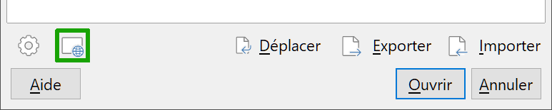
Figure 5 : Obtenir des modèles en ligne pour LibreOffice.

Installer des modèles isolés
Pour installer des modèles un par un :
- Téléchargez le modèle et enregistrez-le n’importe où sur votre ordinateur.
- Dans la boîte de dialogue Modèles, cliquez sur le bouton Importer, en bas à droite. La boîte de dialogue Choisir une catégorie s’ouvre.
- Sélectionnez la catégorie dans laquelle vous voulez importer le modèle et cliquez sur OK. Une boîte de dialogue Ouvrir standard apparaît.
- Recherchez et sélectionnez le modèle que vous voulez importer et cliquez sur Ouvrir. Cette boîte de dialogue se referme et le modèle apparaît dans la catégorie choisie.
- Astuce
(Pour les utilisateurs avancés) Si vous connaissez l’emplacement des dossiers de modèles de LibreOffice, vous pouvez y copier manuellement les nouveaux modèles. L’emplacement varie en fonction du système d’exploitation de votre ordinateur. Pour savoir où sont stockés les dossiers de modèles sur votre ordinateur, ouvrez la page LibreOffice – Chemins de la boîte de dialogue Options en cliquant sur le menu Outils > Options.

Installer des collections de modèles
Le Gestionnaire des extensions fournit un excellent moyen pour installer des collections de modèles qui ont été réunies dans une extension. Procédez comme ceci :
- Téléchargez un paquet d’extensions (fichier.oxt ou .zip) et enregistrez-la n’importe où sur votre ordinateur.
- Dans Writer, sélectionnez Outils > Gestionnaire des extensions dans la barre de menu. Dans la boîte de dialogue Gestionnaire des extensions, cliquez sur le bouton Ajouter afin d’ouvrir une boîte de dialogue d’ouverture de fichier (appelée Ajouter des extensions).
- Recherchez et sélectionnez la collection de modèles que vous souhaitez installer. Cliquez ensuite sur le bouton Ouvrir. La collection commence à être installée. Vous devrez peut-être accepter la licence d’utilisation.
- Lorsque l’installation de l’extension sera terminée, relancez LibreOffice, après quoi les modèles seront disponibles via la boîte de dialogue Modèles.
Vous pouvez également installer des extensions en faisant un double-clic sur le fichier et en acceptant ensuite l’installation (ainsi qu’une éventuelle licence d’utilisation).
Pour plus d’informations sur le Gestionnaire des extensions, référez-vous au chapitre 21, Personnaliser Writer, de ce guide.

Définir un modèle par défaut
Si vous créez un nouveau document via le menu Fichier > Nouveau > Document texte ou en cliquant sur le bouton Document Writer dans le centre de démarrage, Writer crée le document en se basant sur le modèle par défaut pour les documents texte. Cependant, vous pouvez choisir un modèle personnalisé afin qu’il devienne le modèle par défaut. Vous pourrez toujours rétablir le modèle de Writer ultérieurement.
- Note pour les utilisateurs de Microsoft Word
Vous savez peut-être que Microsoft Word utilise un fichier normal.dot ou normal.dotx comme modèle par défaut et vous savez peut-être aussi comment le régénérer.
LibreOffice ne possède pas de tel fichier de modèle par défaut : les « réglages d’usine » par défaut sont incorporés au logiciel.

Définir un modèle personnalisé comme modèle par défaut
La plupart des réglages, comme la taille ou les marges de la page, peuvent être modifiés, mais ces changements n’affectent que le document sur lequel vous travaillez. Pour qu’ils deviennent les réglages par défaut de ce type de document, vous devez remplacer le modèle par défaut par un autre.
Pour définir un modèle de la boîte de dialogue Modèles comme le modèle par défaut pour les documents texte :
- Ouvrez la boîte de dialogue Modèles de la façon décrite page 1.
- Dans celle-ci, ouvrez la catégorie contenant le modèle que vous souhaitez définir par défaut. Faites un simple clic sur le modèle afin de le sélectionner.
- Faites un clic droit sur le modèle choisi et sélectionnez Définir par défaut dans le menu contextuel (Figure 6).
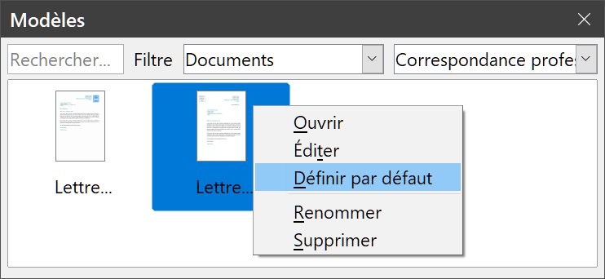
Figure 6 : Définir un modèle de document par défaut.
La prochaine fois que vous créerez un nouveau document via le menu Fichier > Nouveau > Document texte, le document sera basé sur le modèle que vous venez de définir.

Rétablir le modèle initial de Writer comme modèle par défaut
Pour rétablir le modèle initial de Writer comme modèle par défaut :
- Ouvrez la boîte de dialogue Modèles comme page 1, cliquez sur le bouton Paramètres sur la gauche (encadré en vert sur la Figure 7).
- Placez le pointeur de la souris sur Rétablir le modèle par défaut dans le menu déroulant et cliquez sur Texte (Figure 7).
Cette option apparaît dans le menu Paramètres uniquement si un modèle personnalisé a remplacé le modèle initial de Writer.
La prochaine fois que vous créerez un nouveau document (par exemple, via le menu Fichier > Nouveau > Document texte), ce dernier sera basé sur le modèle initial de Writer.
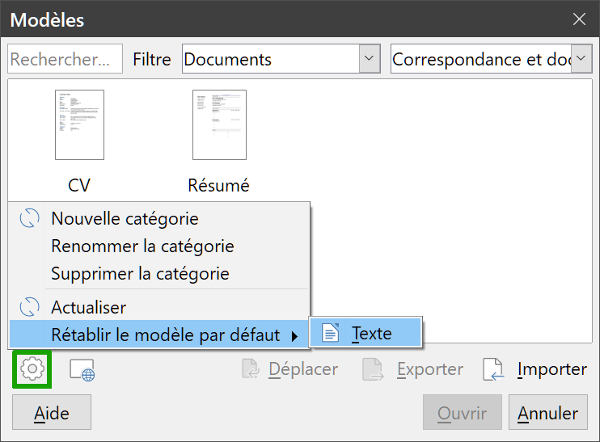
Figure 7 : Rétablir le modèle par défaut initial des documents texte.

Associer un document à un modèle différent
Si vous travaillez sur un document que vous n’avez pas créé à partir d’un modèle ou que vous l’avez basé sur un modèle différent, il vous est toujours possible d’associer ce document à un (autre) modèle.
L’un des avantages majeurs dans l’utilisation des modèles est le fait de pouvoir mettre à jour facilement les styles dans plusieurs documents, comme cela est décrit au chapitre 9, Travailler avec les styles. Si vous mettez à jour les styles dans un document en chargeant un nouvel ensemble de styles depuis un modèle différent, le document ne sera pas associé au modèle depuis lequel les styles ont été chargés. Par conséquent, il est important que vous associiez à un modèle le document sur lequel vous travaillez.
Pour de meilleurs résultats, il est préférable que les noms des styles soient les mêmes dans le document existant et dans le nouveau modèle. Si ce n’est pas le cas, vous devez remplacer les anciens styles par les nouveaux. Pour plus d’informations au sujet de la fonction Rechercher & remplacer, référez-vous au chapitre 2, Travailler avec du texte : les bases, de ce guide.
Pour associer un document à un autre modèle :
- Ouvrez la boîte de dialogue Modèles comme expliqué page 1.
- Dans cette boîte de dialogue, faites un double-clic sur le modèle que vous souhaitez utiliser. Un nouveau document s’ouvre avec le texte et les images contenus dans le modèle.
- Supprimez les éventuels éléments non désirés (texte, tableau, dessin, etc.) de ce nouveau document.
- Ouvrez le document que vous souhaitez modifier (il s’affiche dans une nouvelle fenêtre).
- Cliquez sur Édition > Tout sélectionner ou appuyez sur les touches Ctrl+A pour sélectionner l’intégralité du document.
- Cliquez sur Édition > Copier ou appuyez sur les touches Ctrl+C pour copier le document dans le presse-papier.
- Cliquez ensuite dans le document vierge créé à l’étape 2. Cliquez sur Édition > Coller ou appuyez sur les touches Ctrl+V pour coller le contenu de l’ancien document dans le nouveau.
- Mettez à jour la table des matières, s’il y en a une. Fermez l’ancien document sans enregistrer les modifications. Enregistrez le nouveau document en écrasant l’ancien ou enregistrez-le sous un nouveau nom pour préserver l’original.
- Attention
Toutes les modifications suivies enregistrées dans le document seront perdues par cette opération. Le document finalement obtenu ne contiendra que le texte modifié.

Organiser les modèles
Writer ne peut afficher que les modèles qui se trouvent dans les catégories de LibreOffice. Vous pouvez en créer de nouvelles et les utiliser pour organiser vos modèles. Par exemple, vous pouvez avoir une catégorie pour les modèles de rapport et une autre pour les modèles de lettres. Il est également possible d’importer et d’exporter vos modèles.
Pour commencer, cliquez sur le menu Fichier > Nouveau > Gérer les modèles pour ouvrir la boîte de dialogue Modèles.

Créer une catégorie de modèles
Pour créer une catégorie de modèles :
- Dans la boîte de dialogue Modèles, cliquez sur le bouton Paramètres (encadré en vert sur la Figure 8).
- Cliquez sur Nouvelle catégorie dans le menu déroulant (Figure 8).
- Une nouvelle boîte de dialogue s’ouvre et vous invite à saisir le nom de la nouvelle catégorie. Cliquez ensuite sur OK.
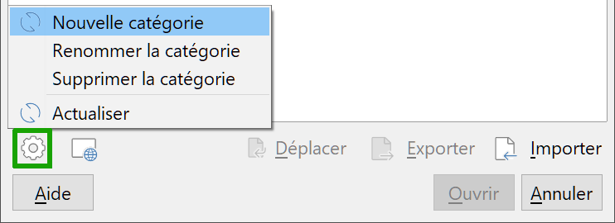
Figure 8 : Créer une nouvelle catégorie de modèles
- Remarque
LibreOffice ne vous permet pas de créer de sous-catégorie à l’intérieur d’une catégorie de modèles.

Supprimer une catégorie de modèles
Vous ne pouvez pas supprimer une catégorie de modèles fournie par LibreOffice, ni celles qui ont été ajoutées grâce au Gestionnaire des extensions sans avoir d’abord supprimé l’extension qui les a installées.
Vous pouvez, cependant, supprimer une catégorie que vous avez créée. Pour supprimer une catégorie de modèles :
- Dans la boîte de dialogue Modèles, sélectionnez la catégorie que vous souhaitez supprimer.
- Cliquez sur le bouton Paramètres puis sur Supprimer la catégorie dans le menu déroulant (voir Figure 8). Sélectionnez la catégorie à supprimer dans la boîte de dialogue Supprimer la catégorie puis cliquez sur OK. Confirmez la suppression dans la boîte de message qui apparaît.

Déplacer un modèle
Pour déplacer un modèle d’une catégorie à une autre, sélectionnez-le dans la boîte de dialogue Modèles, cliquez sur le bouton Déplacer en bas à droite de la boîte de dialogue (voir Figure 9). Dans le dialogue qui s’ouvre alors, choisissez la catégorie souhaitée puis cliquez sur OK.
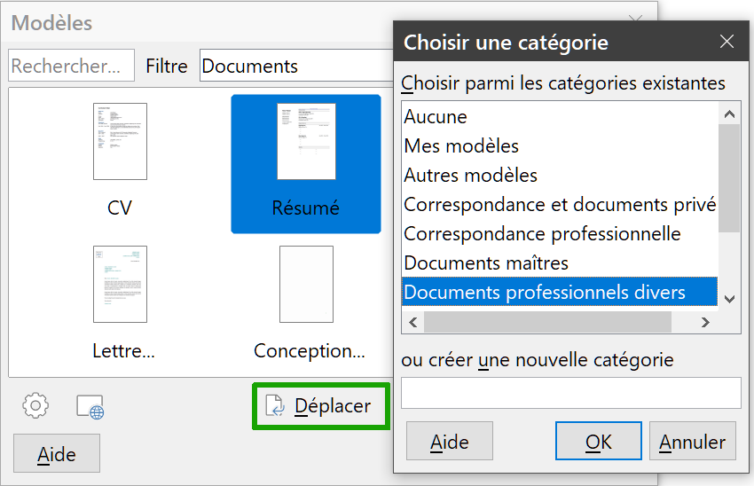
Figure 9 : Déplacer un modèle dans une autre catégorie

Renommer un modèle
Vous pouvez aussi renommer un modèle si le nom qu’il porte ne convient pas à son objet. Pour cela, faites un clic droit sur le modèle et sélectionnez Renommer dans le menu contextuel. Une boîte de dialogue s’ouvre où vous pouvez saisir le nouveau nom. Cela fait, cliquez sur OK.

Supprimer un modèle
Vous ne pouvez pas supprimer les modèles fournis avec LibreOffice, ni ceux qui ont été ajoutés grâce au Gestionnaire des extensions sans avoir d’abord supprimé l’extension qui les a installés.
Vous pouvez, cependant, supprimer un modèle que vous avez créé ou importé. Pour supprimer un modèle :
- Dans la boîte de dialogue Modèles, sélectionnez la catégorie qui contient le modèle à supprimer.
- Faites un simple clic sur le modèle à supprimer pour le sélectionner.
- Faites un clic droit pour ouvrir le menu contextuel du modèle et choisissez Supprimer. Confirmez la suppression dans la boîte de message qui apparaît.

Exporter un modèle
Pour exporter un modèle d’une catégorie de modèles à un autre emplacement dans votre ordinateur ou sur le réseau :
- Dans la boîte de dialogue Modèles, sélectionnez la catégorie qui contient le modèle que vous souhaitez exporter.
- Sélectionnez le modèle que vous souhaitez exporter.
- Cliquez sur le bouton Exporter en bas à droite de la fenêtre. La boîte de dialogue Sélectionner un dossier s’affiche.
- Recherchez le dossier où vous voulez exporter le modèle et cliquez sur Enregistrer ou sur OK.
- Remarque
Exporter un modèle ne le supprime pas de la boîte de dialogue Modèles, mais place une copie de ce modèle à l’endroit que vous avez choisi.

